2024-2025 EĞİTİM ÖĞRETİM YILI BAHÇELİEVLER SAADET ÖZDEMİR KIZ MESLEKİ VE TEKNİK ANADOLU LİSESİ BİGEP PROJESİ KAPSAMINDAKİ ETKİNLİKLER

BÖLÜM/DERS :YİYECEK İÇECEK HİZMETLERİ ALANI AY:EYLÜL-EKİM

GÖRSELLER:
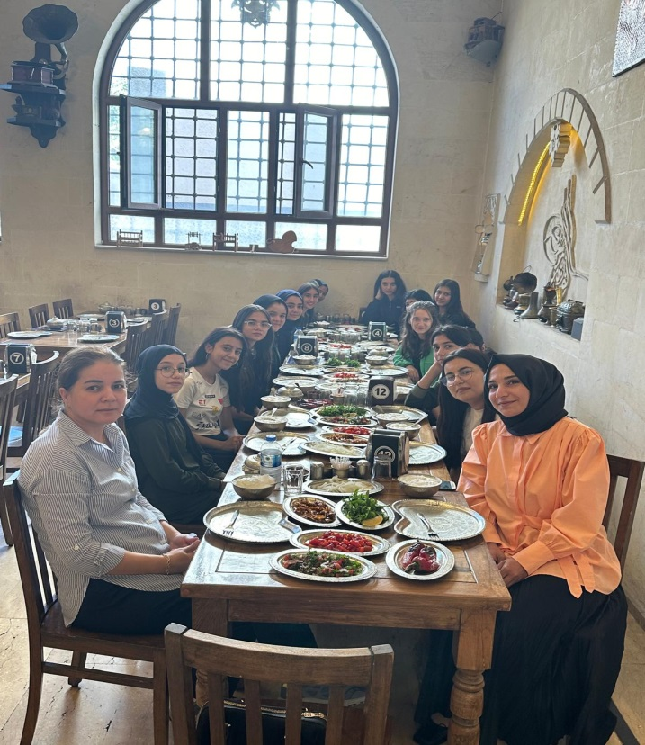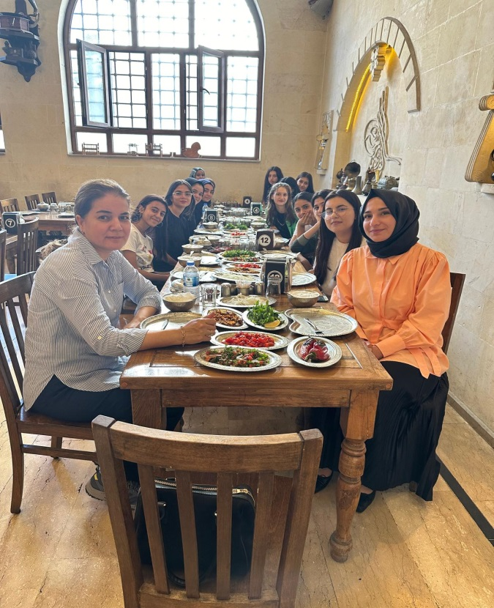

YAPILACAK ETKİNLİK İLE İLGİLİ AÇIKLAMALAR: Yiyecek İçecek Hizmetleri alanı öğrencilerin ‘’Başarıyı İyileştirme Geliştirme Projesi’’ kapsamında EYLÜL – EKİM ayı içerisinde yöresel sokak lezzetleri uygulaması yapılacaktır. Bu uygulama ile birlikte Şanlıurfa yöresine ait bir ürün tadımı yapılmıştır.

ÖĞRETMEN AD-SOYAD : Fethiye ŞAHİN
Sevgi HELVACI
Mehmet Selim ASLAN

